 |  |  | СПИСОК СЕКРЕТАРІВ  електронного протоколу |  |  |  |  |  |  | 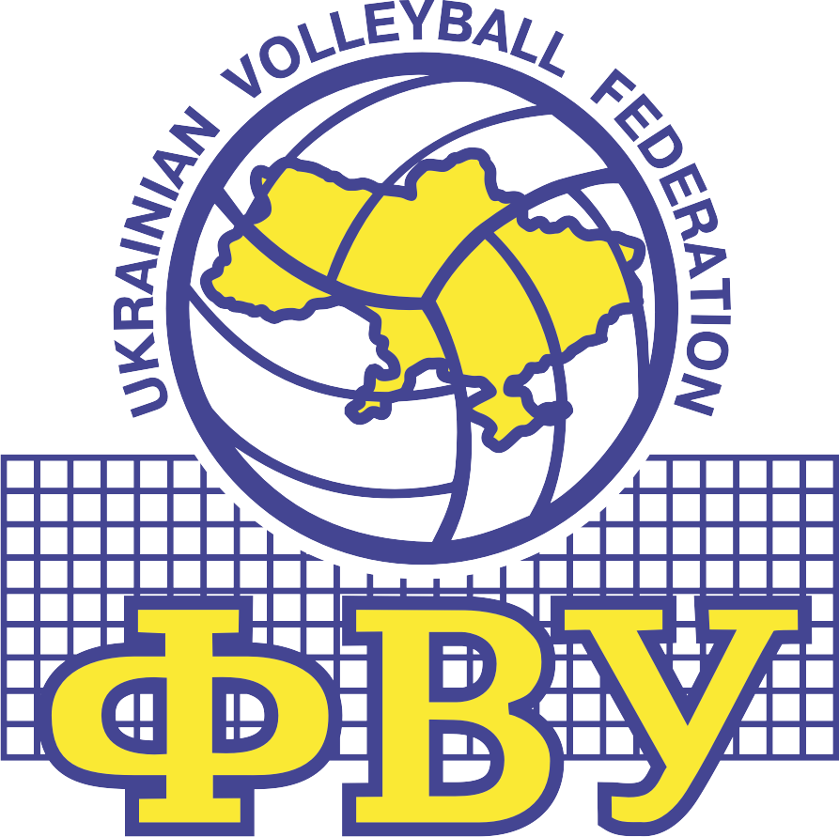
 |  |  | СЕЗОН 2020-2021 років
 |  |  | Форма ГО ФВУ - 05
XXX Чемпіонат України |  |  |  |  |  | Кубок України
 | Голови АК областей та міст повинен (- на) відправити цю форму на e-mail Директорату ГО ФВУ не пізніше аніж за 15 (п'ятнадцять) днів до початку туру directorate.fvu@gmail.com
(команда-господар) |  |  |  |  |  |  | (команда-гість)
Матч № |  | дата |  | 00.00.0000 р. |  |  | початок | 00 год. 00 хв.
Секретар |  | Прізвище та ім’я
Матч № |  | дата |  | 00.00.0000 р. |  |  | початок | 00 год. 00 хв.
Секретар |  | Прізвище та ім’я
Матч № |  | дата |  | 00.00.0000 р. |  |  | початок | 00 год. 00 хв.
Секретар |  | Прізвище та ім’я
Матч № |  | дата |  | 00.00.0000 р. |  |  | початок | 00 год. 00 хв.
Секретар |  | Прізвище та ім’я
Матч № |  | дата |  | 00.00.0000 р. |  |  | початок | 00 год. 00 хв.
Секретар |  | Прізвище та ім’я
Матч № |  | дата |  | 00.00.0000 р. |  |  | початок | 00 год. 00 хв.
Секретар |  | Прізвище та ім’я
Місце проведення матчу (СЗ/СК/ПС) -
Технічна нарада
00.00.0000 р. 00 год. 00 хв.

Місце проведення –

Арбітражна комісія -
Дата 00.00.0000 р.
Голова АК області/міста
 |  |  |  |  |  |  |  |  | (підпис) (Прізвище та ім’я)

